Винницкий национальный медицинский университет им.Н.И.Пирогова
Кафедра медицины катастроф и военной медицины

Методические материалы к практическому занятию
для студентов 1 курса медицинского факультета, 1 курса стоматологического факультета и 1 курса фармацевтического факультета
по дисциплине: «Безопасность жизнедеятельности»

Тема 4: Природные опасности, характер их проявлений и воздействия на людей и объекты экономики

Винница – 2020

Общие сведенья
- Колличество академических часов – 2.
- Вид проведения занятия – практическое занятие.
- Место проведения занятия – класс кафедры.
- Цель занятия:
5.Учебная цель:
5.1. Общая:углубление и закрепление студентами теоретических знаний и практических умений, необходимых при определении природных опасностей и действия их проявлений на людей
5.2. Конкретная: студент должен знать классификацию природных опасностей и как действовать во время различных видов природных опасностей.
5.3.Воспитательная цель – формирование у студентов морально-психологических качеств, необходимых будущему врачу.
6.Литература:
- Безпека життєдіяльності та основи охорони праці : навч. посіб. / Д.В. Зеркалов - Київ.: ТОВ «Основа», 2016. с.268
- Безпека життєдіяльності. Навч. посіб. / В. В. Зацарный, О. В. Зацарна, О. В. Землянська, Д. В. Зеркалов. –К.: Основа, 2016. 204 с.
- Безпека життєдіяльності (забезпечення соціальної, техногенної та природної безпеки): Навч. посібник / В.В.Бєгун, І.М.Науменко. –К., 2011. –344 с.
- Желібо Є.П., Заверуха Н.М., Зацарний В.В. Безпека життєдіяльності. Навч. посіб. / За ред. Є.П.Желібо. 6-е вид. –К.: Каравела, 2011. –344 с.
6.2. Схемы, видеофильмы.
6.3. Технические средства обучения:
- телевизор; мультимедийный проектор.

Вопросы для изучения:

- Характеристика опасных геологических процессов и явлений, поражающие факторы, характер их проявлений и действий.
- Характеристика опасных метеорологических процессов и явлений, поражающие факторы, характер их проявлений и действий.
- Опасные гидрологические процессы и явления, поражающие факторы, характер их проявлений и последствия.
- Пожары в природных экосистемах поражающие факторы природных пожаров, характер их проявлений и последствия.
- Биологические опасности. Поражающие факторы биологического действия. Характеристика опасных патогенных микроорганизмов. Пандемии, эпидемии, массовые отравления людей.

Чрезвычайные ситуации природного происхождения - это природные процессы и явления, происходящие помимо воли людей.
В наше время человек способен полететь на Луну, мы много знаем о других планетах, но силы природы нашей собственной планеты нами не подчинены и вряд ли будут подчинены. В наше цивилизованное, технически развитое время человечество остается зависимым от природных явлений, которые довольно часто имеют катастрофический характер. Извержения вулканов, землетрясения, засухи, селевые потоки, снежные лавины, цунами и наводнения вызывают гибель многих тысяч людей, наносят огромный материальный ущерб.
По оценкам экспертов, ежегодные убытки в результате стихийных бедствий в мире составляют более 30 млрд. долларов. Наибольшие убытки из всех стихийных бедствий вызывают наводнения, в том числе вызванные цунами (40%), на втором месте -тропические циклоны (20%), на третьем и четвертом местах (по 15%) -землетрясения и засухи. Больше человеческих смертей вызывают ураганы и землетрясения.
Стихийное бедствие -это естественное явление, которое действует с большой разрушительной силой, причиняет значительный вред территории, на которой происходит, нарушает нормальную жизнедеятельность населения, наносит материальный ущерб.
По месту локализации и причине, которая порождает стихийные бедствия, их подразделяют на: геологические процессы и явления, метеорологические, гидрологические, биологические и природные пожары.

1. Характеристика опасных геологических процессов и явлений, поражающие факторы, которые ими формируются, характер их проявлений и действий.
Вулкан - геологическое образование (геотектоническое явление), что возникает над каналами и трещинами в земной коре, по которым на поверхность выбрасываются лава, пепел, горячие газы, водяная пара и обломки горных пород.
По разрушительным действиям и количеством энергии, которая выделяется при извержении вулкана, именно это стихийное бедствие относится к опасным для жизнедеятельности человечества. Под пеплом и лавой погибали целые города.
На земном шаре насчитывается около 600 активных вулканов, то есть таких, которые после более или менее длительного перерыва могут снова ожить. По теории А. Вегенера, земная кора состоит приблизительно из 20 малых и больших пластов, которые называются плитами, или платформами и постоянно меняют свое местоположение. Эти подвижные тектонические плиты земной коры имеют толщину от 60 до 100 км и плавают на поверхности вязкой магмы.
Несмотря на большой исторический опыт, человечество не нашло надежного средства уменьшить катастрофические последствия извержения вулканов.
Путем наблюдений удалось выяснить размеры зон опасного воздействия вулканов. Лавовый поток при больших извержениях распространяется до 30 км, порой достигает 100 км. Раскаленные газы представляют опасность в радиусе нескольких километров. К 400-500км распространяется зона выпадения кислотных дождей, которые вызывают ожоги у людей, отравление растительности, почвы. Селевые потоки, возникающие на вершинах вулканов во время внезапного таяния снега и льда в период извержения, имеют длину от нескольких десятков километров до 100-300 км.

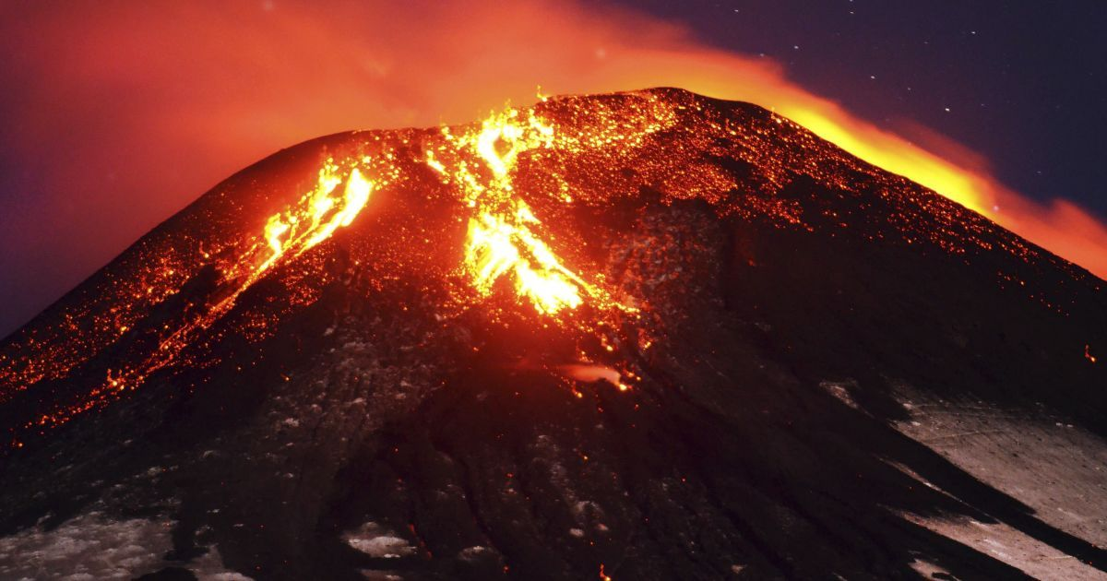

Разработаны и применяются меры защиты и уменьшения негативного влияния вулканической деятельности. Например, для предотвращения негативного воздействия потока лавы используется метод отвода его в сторону от населенных пунктов путем создания искусственного русла (отвод лавового потока с горы Мауна-Лоа 1942, который угрожал городу Хило, с помощью взрывчатки, которую бросали с самолета); возможно строительство дамб, охлаждения лавовых потоков водой. В Исландии 1973 применялось охлаждения лавы при извержении вулкана на острове Хеймей морской водой до температуры ниже 100 ° С.
Землетрясение - это сильные колебания земной коры, вызванные тектоническими причинами, которые приводят к разрушению сооружений, пожарам и человеческим жертвам.
Ежегодно ученые фиксируют около 1 млн. сейсмических и микросейсмических колебаний, 100 тыс. из которых ощущаются людьми и 1000 причиняют значительный ущерб.
Те места, в которых сталкиваются между собой тектонические плиты (из них состоит земная кора), являются сейсмически опасными зонами, то есть движение плит вдоль их границ сопровождается землетрясениями. Землетрясения с особо тяжелыми последствиями происходят там, где две тектонические плиты не просто трутся друг о друга, а сталкиваются. Это причина наиболее разрушительных землетрясений. Ученые-геофизики выделили два главных сейсмопояса: Средиземноморский, охватывающей юг Евразии от Португалии до Малайского архипелага, и Тихоокеанский, что опоясывает берега Тихого океана. Они включают молодые горные пояса: Альпы, Апеннины, Карпаты, Кавказ, Гималаи, Крым, Кордильеры, Анды, а также подвижные зоны подводных океанов материков.
Колебания земной коры передается сейсмическими волнами. Сильнейшие они в гипоцентре. С удалением от него волны ослабевают.
Гипоцентр, или очаг землетрясения - место в глубинах Земли, где сдвигаются земные (горные) породы.
Эпицентр -точка на поверхности земли, находящяяся прямо над гипоцентром.
Сейчас для определения силы землетрясения пользуются средством, идею которого подал 1935 американский сейсмолог Ч. Рихтер. Он предложил определять силу землетрясения по 12-бальной шкале. Нулевая отметка на сейсмографе означает абсолютный покой грунта, один балл указывает на слабый подземный толчок, каждый следующий бал обозначает толчок в 10 раз сильнее предыдущего. Так, 9-балльное землетрясение в 10 раз сильнее 8-бального, в 100 раз превышает 7-балльное и, наконец, в 100 000 000 раз сильнее колебания земной коры силой в один балл
Схематизированная сейсмическая шкала
Баллы | Общая характеристика | Внешние эффекты
1 | Незаметный | Колебания почвы регистрируются только приборами, людьми не ощущаются
2 | Очень слабый | Слабые толчки, едва ощущаются людьми на верхних этажах здания
3 | Слабый | Колебания отмечаются многими людьми, висячие предметы слегка раскачиваются
4 | Умеренный | Толчки ощущаются людьми, раскачиваются подвешенные предметы, звенят стекла
5 | Достаточно сильный | Ночью люди просыпаются, качаются подвешенные предметы, беспокоятся животного. Незначительные повреждения отдельных зданий
6 | Сильный | Легкие повреждения зданий, образуются трещины в штукатурке, сдвигаются с места легкая мебель, падает посуда
7 | Очень сильный | В домах появляются повреждения, трещины в стенах, отдельные здания разрушаются. Оползни на берегах рек. Небольшие горные обвалы
8 | Разрушительный | Разрушение и повреждение зданий, людям трудно устоять на ногах. Трещины в почве. горные обвалы
9 | Опустошительный | Разрушение зданий. Искривление железнодорожных путей. Трещины в грунтах шириной 10 см. Оползни, горные обвалы
10 | Сокрушительный | Разрушение зданий и памятников. Трещины в почве до 1 м шириной, большие оползни и обвалы
11 | Катастрофа | Повсеместное разрушение зданий, насыпей, дорог, плотин. Вертикальное перемещение слоев. Большие обвалы, меняется уровень грунтовых вод
12 | Большая катастрофа | Повсеместное разрушение зданий и сооружений. Массовая гибель людей и животных. Значительные изменения рельефа местности

Основными характеристиками землетрясений являются: глубина очага, магнитуда и интенсивность энергии на поверхности земли. Глубина очага землетрясения обычно находится в пределах от 10 до 30 км, в некоторых случаях она может быть значительно больше.
Магнитуда характеризует общую энергию землетрясения и является логарифмом максимальной амплитуды смещения почвы в микронах, измеренной по сейсмограммы на расстоянии 100 км от эпицентра. Магнитуда по Рихтеру измеряется от 0 до 9 (самое сильное землетрясение).
Интенсивность -это показатель последствий землетрясений, характеризующий размер убытков, количество жертв и характер восприятия людьми психогенного воздействия.
Землетрясения преимущественно бывают в виде серии толчков, главный из которых имеет наибольшую магнитуду. Сила, число и продолжительность толчков сугубо индивидуальны для каждого землетрясения. Продолжительность толчков преимущественно достигает нескольких секунд. Заметное сотрясение поверхности земли от главного толчка длится от 30 до 60 с, или даже до 3-4 мин. Более слабые толчки могут продолжаться с интервалами в несколько дней, недель, месяцев и даже лет.
На сегодня отсутствуют надежные методы прогнозирования землетрясений и их последствий. Однако по изменению характерных свойств почвы, необычному поведению живых организмов перед землетрясением ученым довольно часто удается составлять прогнозы.
Предвестниками землетрясений являются:
- быстрый рост частоты слабых толчков (форшоков)
- деформация земной коры, которая определяется наблюдением со спутников или съемкой на поверхности земли с помощью лазерных источников света;
- изменение отношения скоростей распространения продольных и поперечных волн накануне землетрясения;
- изменение уровня грунтовых вод в скважинах;
- содержание риадона в воде и тому подобное.
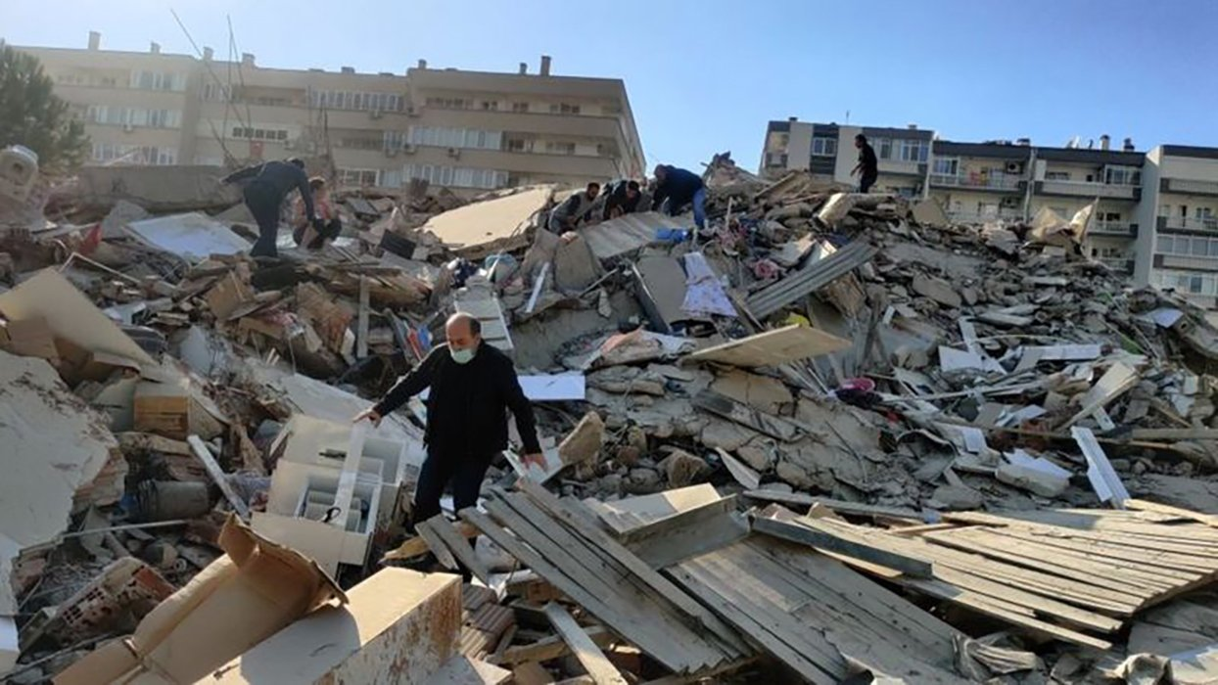
Признаки близкого землетрясения:
- запас газа, где раньше этого не отмечалось,
- тревога птиц и домашних животных,
- искры между близко расположенными электрическими проводами,
- голубое освещение внутренней поверхности зданий.

В Украине сейсмически опасными районами являются Карпаты и горный Крым. В прошлом здесь происходили разрушительные землетрясения силой 6-8 баллов (например, Ялтинское землетрясение 1927 p.). Центральные районы Украины относятся к сейсмически спокойным, хотя и здесь иногда регистрируются подземные толчки, которые докатываются из районов Карпат и гор Вранча (Румыния). Так, в 1977 г.. во время землетрясения в восточной части Карпат (эпицентр находился в Румынии) сейсмические волны дошли до Львова, Ровно, Киева и даже Москвы.
Первенство по количеству землетрясений удерживают Япония и Чили: более 1000 в год, или 3 в день.
Некоторые рекомендации о правилах поведения в условиях опасности землетрясения
При землетрясении почва ощутимо колеблется относительно недолгое время -только несколько секунд, наидольше -минуту при очень сильном землетрясении. Эти колебания неприятны, могут вызвать испуг. Поэтому очень важно сохранять спокойствие. Если ощущается содрогание почвы или дома, следует реагировать немедленно, помня, что наиболее опасны предметы, которые падают.
Находясь в помещении, следует немедленно занять безопасное место. Это проемы капитальных внутренних стен (например, открыты двери из квартиры в коридор), углы, образованные ими. Можно спрятаться под балками каркаса, под несущими колоннами, возле внутренней капитальной стены, под кроватью или столом. Следует помнить, что чаще всего заваливаются внешние стены домов. Необходимо держаться подальше от окон и тяжелых предметов, которые могут опрокинуться или сдвинуться с места.
Не следует выбегать из дома, поскольку обломки, которые падают вдоль стен, является серьезной опасностью. Безопаснее переждать толчок там, где он вас застал, и, лишь дождавшись его окончания, перейти в безопасное место.
Находясь внутри многоэтажного дома, не спешите к лифтам или лестнице. Лестничные пролеты и лифты часто обваливаются во время землетрясения.
После прекращения толчков нужно срочно выйти на улицу, отойти от зданий на открытое место, чтобы избежать ударов обломков, которые падают.
Находясь в движущемся автомобиле, следует медленно затормозить подальше от высоких зданий, мостов или эстакад. Необходимо оставаться в машине до прекращения толчков.
Оказавшись в завале, следует спокойно оценить положение, оказать себе первую помощь, если она нужна. Необходимо оказать помощь тем, кто в ней нуждается. Важно позаботиться об установлении связи с теми, кто находится снаружи завала (голосом, стуком). Человек может сохранять жизнеспособность (без воды и пищи) более двух недель.

Оползни -это скользящие смещения масс горных пород вниз по склону, возникающие из-за нарушения равновесия.
Оползни могут возникнуть на всех склонах с наклоном в 20 ° и более в любое время года.
По скорости смещения пород оползни подразделяют на:
-медленные (скорость составляет несколько десятков сантиметров в год);
-средние (скорость составляет несколько метров в час или сутки)
-быстрые (скорость составляет десятки километров в час).
Оползни возникают из-за ослабления прочности горных пород в результате выветривания, вымывания осадками и подземными водами, систематических толчков, безрассудной хозяйственной деятельности человека и тому подобное.
Только быстрые оползни могут вызвать катастрофы с человеческими жертвами. Объем пород, смещаются при оползнях, находится в пределах от нескольких сот до многих миллионов кубических метров.
Самые значительные очаги оползней на территории Украины зафиксированы на правобережье Днепра, на Черноморском побережье, в Закарпатье и Черновицкой области.
Оползни разрушают здания, уничтожают сельскохозяйственные угодья, создают опасность при добыче полезных ископаемых, вызывают повреждения коммуникаций, водохозяйственных сооружений, главным образом плотин.
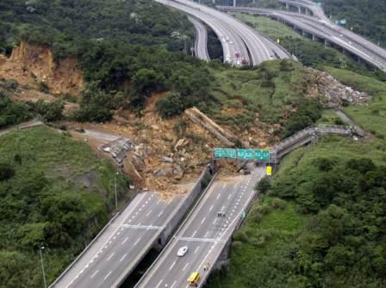

Наиболее действенными мерами для предотвращения оползней является отвод поверхностных вод, искусственное преобразование рельефа (уменьшение нагрузки на склоны), фиксация склона с помощью подпоров.

Сели -это паводки с большой концентрацией почвы, минеральных частиц, камней, обломков пород (от 10-15 до 75% объема потока), внезапно возникающие в руслах горных рек.
Возникают сели в бассейнах небольших горных рек в результате ливней, интенсивного таяния снегов, прорывов завальных озер, обвалов, оползней, землетрясений.
«Сель» (сайль) -слово арабское и в переводе означает бурный поток, то есть по внешнему виду селевой поток -это безумно бурлящая волна высотой с пятиэтажный дом, которая мчится по ущелью с большой скоростью.
Сели случаются во многих странах -в некоторых областях Индии и Китая, Турции и Ирана, в горных районах Северной и Южной Америки. От селевых потоков страдает население Кавказа, Средней Азии и Казахстана. В Украине селевые потоки случаются уКарпатах и Крыму.
По составу твердого материала, который переносит селевой поток, их можно разделить на:
-грязевые (смесь воды с грунтом при незначительной концентрации камней, объемный вес составляет 1,5-2 т / куб.м)
-грязекаменные (смесь воды, гравия, небольших камней, объемный вес -2,1-2,5 т / куб.м)
-водокаменные (смесь воды с преимущественно крупными камнями, объемный вес -1,1 -1,5 т / куб.м).
В Карпатах чаще всего встречаются водокаменные селевые потоки небольшой мощности.
Скорость селевого потока обычно составляет 2,5-4,5 м / с, но при прорыве заторов она может достигать 8-10 м / с и более.
Опасность селей не только в их разрушительной силе, но и во внезапности их появления. Средств прогнозирования селей на сегодня не существует, поскольку наука точно не знает, что именно провоцирует начало восхождения потока. Однако известно, что необходимы две основные предпосылки –достаточное колличество обломков горных пород и вода. Вместе с тем для некоторых селевых районов установлены определенные критерии, позволяющие оценить вероятность возникновения селей.
Средства борьбы с селевыми потоками весьма разнообразны: строительство плотин, каскада запруд для разрушения селевого потока, стенок для закрепления откосов и тому подобное.
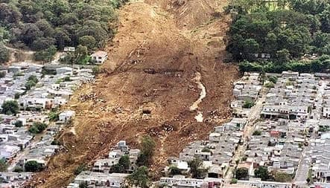
Некоторые рекомендации о правилах поведения при оползнях и селях
- в случае предупреждения о селевом потоке или оползне следует как можно быстрее покинуть помещение и выйти в безопасное место
- оказывать помощь людям, попавшим в селевой поток, используя доски, палки, веревки и другие средства выводить людей из потока в направлении его движения, постепенно приближаясь к краю;
- услышав шум приближающегося потока немедленно поднимитесь со дна лощины вверх по склону не менее, чем на 50-100 м. Тем, кого застал селевой поток, спастись, как правило, не удается;
- помните, что во время движения селевого потока камни большой массы раскатываются на значительные расстояния.

- Характеристика опасных метеорологических процессов и явлений, поражающие факторы, характер их проявлений и действий.

Ураганы
Мы живем на дне большого воздушного океана, который расположен вокруг земного шара. Глубина этого океана 1000 км, называется он атмосферой.
Ветры -это так называемые «приборы-смесители», они обеспечивают обмен между загрязненным воздухом городов и чистым, насыщенным кислородом полей и лесов, теплым экваториальным и холодным воздухом полярных областей, разгоняют тучи и приносят дождевые облака на поля, на которых без них ничего бы не росло.
Таким образом, ветер -это один из важнейших компонентов жизни. Но он может быть и разрушительным, намного более опасным от многих стихий.
Английский адмирал Ф. Бофорт еще в 1806 году предложил 12-балльную шкалу для измерения ветров. Он распределил ветры в зависимости от скорости перемещения воздушных масс. Ветер силой в 9 баллов, когда скорость составляет от 20 до 24 м / с, разрушает старые здания, срывает крыши со зданий. Этот ветер называется шторм.

Сила ветра, баллы | Скорость ветра, м / сек | Характеристика Действие ветра | Действие ветра
0 | < 0.3 | Штиль | Полное отсутствие ветра. Дым поднимается отвесно. Листья деревьев неподвижны
1 | 0.3–1.5 | Тихий | Дым «плывет». Флюгер не вращается.
2 | 1.6–3.4 | Легкий | Движение воздуха ощущается лицом. Шелестят листья. Флюгер вращается.
3 | 3.4–5.4 | Слабый | Трепещет листья, шатаются мелкие ветви. Развеваются флаги
4 | 5.5–7.9 | Умеренный | Шатаются тонкие ветви деревьев. Ветер поднимает пыль и обрывки бумаги
5 | 8.0–10.7 | Свежий | Шатаются большие ветви. На воде появляются волны
6 | 10.8–13.8 | Сильный | Шатаются большие ветви
7 | 13.9–17.1 | Крепкий | Шатаются небольшие стволы деревьев. На море поднимаются пенящиеся волны,.
8 | 17.2–20.7 | Очень сильный | Ломаются ветви деревьев, трудно идти против ветра
9 | 20.8–24.4 | Шторм | Небольшие разрушения. Срывает черепицу, разрушает дымоходы
10 | 24.5–28.4 | Сильный шторм | Значительные разрушения. Деревья вырываются с корнем
11 | 28.5–32.6 | Буря | Большие разрушения
12 | ≥ 32.7 | Ураган | Приводит к опустошению
Если скорость ветра достигает 32 м / с, то это ураган.
Ураганами называют также тропические циклоны, возникающие в Тихом океане вблизи побережья Центральной Америки. На Дальнем Востоке и в районах Индийского океана ураганы (циклоны) называются тайфунами. Суть всех явлений одна. Ураган, тайфун, тропический циклон -это огромные метели нашей планеты. Американские ученые подсчитали, что энергии урагана хватило бы, чтобы на целых пять месяцев обеспечить всю Западную Европу электроэнергией. Ежегодно на земном шаре возникает и полностью развивается не менее 70 тропических циклонов со штормовыми и ураганными ветрами.
Тропические ураганы чаще всего возникают летом над Атлантикой или Тихим океаном, когда нагретая солнцем вода отдает свое тепло воздуху. Диаметр такого урагана может достигать 900 км, а скорость вращения воздушных масс доходит до 500 км / ч., в этом и заключается его разрушительная сила. В центре каждого тропического циклона образуется область очень низкого давления с высокой температурой. Это и есть «глаз тайфуна». Его диаметр -10-30 км. Скорость ветра в тропическом циклоне -до 400 км / ч.
Когда ураган приближается к побережью, он гонит вперед огромные массы воды. Штормовой вал, который сопровождается обычно ливнями и смерчами, безумно налетает на побережье и уничтожает все живое.
Одно из самых страшных стихийных бедствий, которое случилось на нашей планете, принес тропический ураган, который разыгрался в ноябре 1970г. в Бенгальском заливе. Тайфун, который там возник, двинулся на север, в устье Ганга. Воды «большой священной» реки Индии затопили 800000 кв. км побережья. Ураган имел скорость ветра 200 -250 м / с, морские волны достигали высоты 10 м. В этой катастрофе погибло около 400 тыс. человек.
На сегодня существуют современные методы прогнозирования ураганов. Каждое подозрительное скопление облаков, где бы оно ни возникало, фотографируется метеорологическими спутниками из космоса, самолеты метеослужбы летят к «глазу тайфуна», чтобы получить точные данные. Эта информация закладывается в компьютеры, чтобы рассчитать путь и продолжительность урагана и заранее известить население об опасности.
Атмосферное явление, которое является стремительным воронкообразным вихрем высотой до 1,5 км, который вытягивается от кучево-дождевого облака к поверхности воды или земли называют смерч или торнадо.
Смерчи случаются чаще, чем ураганы и тайфуны. Ежегодно в Америке наблюдается около 900 смерчей, которые там называют торнадо. Чаще всего это стихийное бедствие случается на территории штатов Техас и Огайо, где от него погибает в среднем 114 человек в год. И в последнем, 2012, мощный смерч наблюдался на севере Италии, чего в этих краях почти никогда не было. В этом году редкое явление -одновременно 5 смерчей - наблюдали в Крыму.
Смерчи образуются тогда, когда сталкиваются две большие воздушные массы различной температуры и влажности, к тому же в нижних слоях воздух теплый, а в верхних холодный. Теплый воздух, конечно, поднимается вверх и охлаждается, а водяной пар, содержащийся в нем, выпадает дождем. Но когда со стороны начинает дуть ветер, который отклоняет в сторону поток теплого воздуха, который поднимается вверх, то возникает вихрь, скорость которого достигает 450 км / ч.
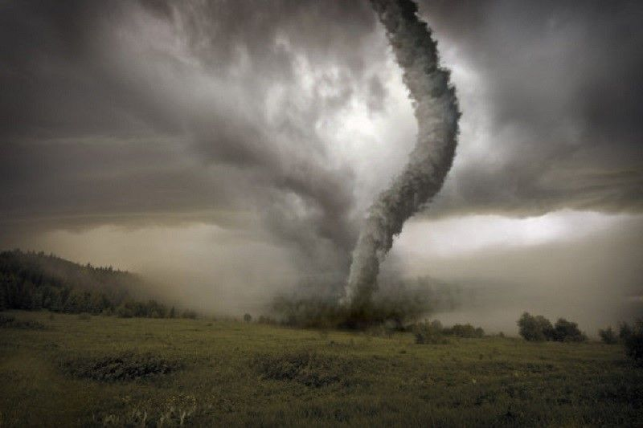

Смерч уничтожает здания, пожары, разрушения различной техники, вихревые движения воздушных потоков смерча способны поднимать машины, поезда, мосты и тому подобное. И в то же время смерчи способны на удивительные вещи. В одном месте вихрь поднял в воздух дом с тремя его жителями, вернул его на 360 ° и опустил на землю без всякого повреждения.
Случаются смерчи и в Украине: южные смерчи наблюдаются на Черном и Азовском морях.
Аналогично ураганам смерчи сначала распознают с космических метеорологических спутников погоды, а затем с помощью съемок прослеживают их развитие и движение.
Некоторые рекомендации о правилах поведения при ураганах:
- получив сообщение об урагане, необходимо плотно закрыть двери, окна;
- с крыш и балконов убрать предметы, которые при падении могут травмировать человека;
- в зданиях необходимо держаться подальше от окон, чтобы не получить травмы от осколков разбитого стекла;
- самыми безопасными местами во время урагана являются подвалы, хранилища, метро и внутренние помещения первых этажей кирпичных домов;
- когда ураган застал человека на открытой местности, лучше всего найти укрытие во впадине (яме, овраге, канаве)
- ураган может сопровождаться грозой, необходимо избегать ситуаций, при которых увеличивается вероятность поражения молнией: не стоять под отдельными деревьями, не подходить к линиям электропередач и тому подобное.
3. Опасные гидрологические процессы и явления, поражающие факторы, характер их проявлений и последствия.

Наводнение это значительное затопление местности в результате подъема уровня воды в реке, озере, водохранилище, вызванное ливнями, весенним таянием снега, ветровым нагоном воды, разрушением дамб, плотин и тому подобное.
По данным ЮНЕСКО, от наводнений в XX в. погибло 9 млн. человек. Недаром в народе говорят, что самые страшные для человека -это вода и огонь. Наводнения наносят и большой материальный ущерб -в некоторых странах до 50% их национального дохода. Только за год убытки во всем мире составляют миллиарды долларов. Убытки от наводнений растут. Существенным фактором, способствующим росту убытков от наводнений, является техногенное воздействие на природную среду. Речь идет, прежде всего, о вырубке лесов. После рубок инфильтрационные свойства почвы снижаются в 3,5 раза, а интенсивность его смыва увеличивается в 15 раз. В тропических лесах сплошные рубки приводят к увеличению стока в 2-2,5 раза. Количество наводнений возрастает также с увеличением количества городов.
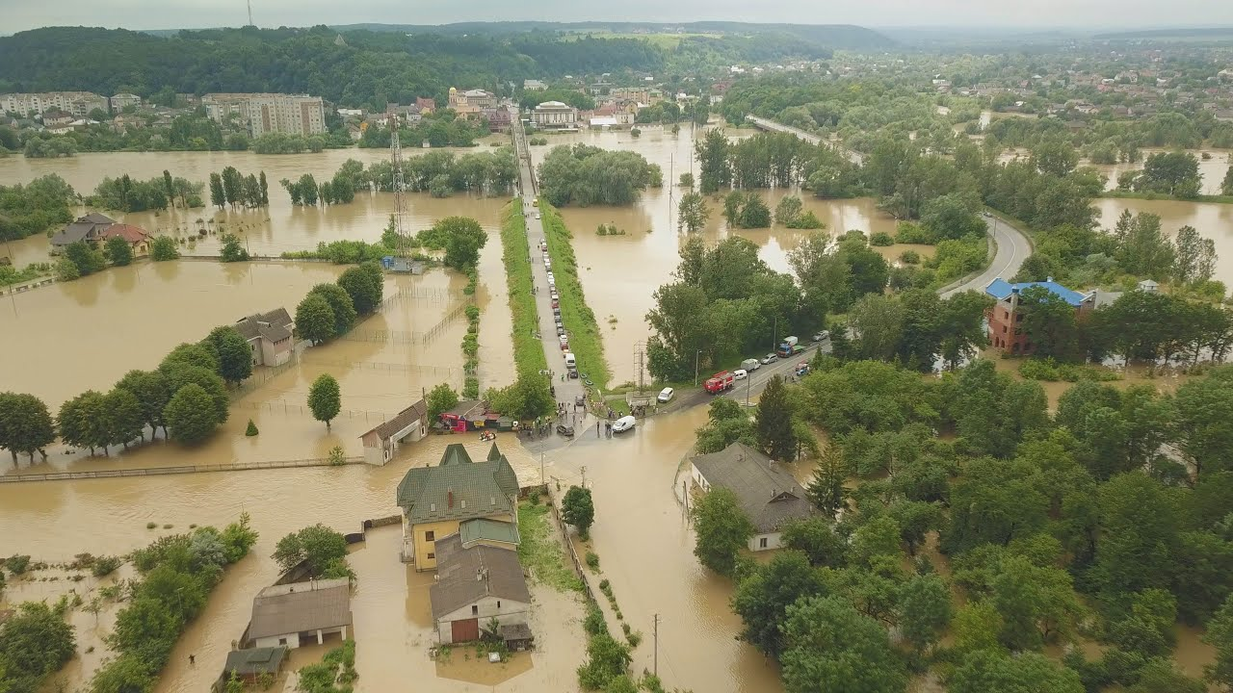

Наводнения наносят большой материальный ущерб и приводят к человеческим жертвам.Значительные, до катастрофических, наводнения происходят на морских побережьях, в том числе и в умеренных широтах. Обычно они связаны с циклонами, штормовыми ветрами, реже -с вулканической деятельностью и землетрясениями (цунами). Чаще всего затопления побережья наблюдается в странах северо-западной Европы (Англия, Бельгия, Голландия, Германия).
Разрушения вызваны не только морскими волнами, которые достигают 3-4 и более метров высотой, но и значительными наводнениями, связанными с выходом рек из берегов. Территории затопления достигают нескольких десятков километров в ширину и сотен длиной. Во время наводнения 1962г. на побережье вблизи города Гамбург (Германия) воды проникли в 100 км вглубь страны. При этом погибло 540 человек.
Значительное бедствия наносят человечеству цунами -гигантские волны, которые вызывают подводные землетрясения. Высота этих волн достигает 20 м. Волны все уничтожают на своем пути и затапливают большие территории. К опасным районам, страдающих от цунами, относятся Япония, Филиппины, острова Индонезии (побережье островов Ява, Суматра). Например, цунами, которое произошло в декабре 2004 года в Юго-Восточной Азии, унесло более 130 тыс. жизней и нанесло огромный ущерб.
В той или иной степени наводнения периодически наблюдаются на большинстве крупных рек Украины. Среди них Днепр, Днестр, Припять, Западный Буг, Тиса и другие. Наводнения бывают также на небольших реках и в районах, где вообще нет определенных русел. В этих районах наводнения формируются за счет ливневых осадков.
Катастрофический паводок в конце 1988 и в течение 1999г. в Закарпатье по своим последствиям, жертвам и задействованным силам стал самым большим проишествием после Чернобыля. Буквально за 12 ч. в 269 населенных пунктах было разрушено 2695 жилых домов, более 12 тыс. серьезно повреждены. 10680 человек лишились крова. Значительные разрушения получили водозащитные сооружения, водопроводное и канализационное хозяйство, мосты, автодороги, энергетические линии и связь, существенные потери понес агропромышленный комплекс.
Наводнения, вызванные нагоном воды, возникают преимущественно при сильных ветрах на пологих участках побережья Азовского и Черного морей. Эти наводнения опасные прежде всего своей внезапностью, интенсивностью, высотой волны и высоким подъемом воды.
Последствия наводнений:
-- затопление слоем воды значительной площади земли;
- повреждения и разрушения зданий и сооружений;
- повреждения автомобильных дорог и железных дорог;
- разрушение оборудования и коммуникаций, мелиоративных систем;
- гибель домашних животных и уничтожение урожая сельскохозяйственных культур;
- вымывание плодородного слоя почвы;
- порча и уничтожение сырья, топлива, продуктов питания, удобрений и т.д.;
- угроза инфекционных заболеваний (эпидемии);
- ухудшение качества питьевой воды;
- гибель людей.
Наводнения отличаются от других стихийных бедствий тем, что в определенной степени прогнозируются. Но прогнозировать вероятность наводнения намного легче, чем предсказать момент ее начала. Точность прогноза возрастает при получении надежной информации о количестве и интенсивность осадков, уровень воды в реке, запасы воды в снежном покрове, изменения температуры воздуха, долгосрочные прогнозы погоды и тому подобное.
От надежного и заблаговременного прогнозирования наводнений зависит эффективность профилактических мероприятий и снижение убытков. Заблаговременный прогноз наводнений может колебаться от нескольких минут до нескольких суток и больше.
Основное направление борьбы с наводнениями состоит в уменьшении максимальных расходов воды в реке благодаря перераспределению стока во времени (насаждения лесозащитных полос, вспашка почвы поперек склона, сохранение прибрежных полос растительности, террасирование склонов и т.п.). Для средних и больших рек довольно действенным средством является регулирование паводкового стока с помощью водохранилищ. Кроме того, для защиты от наводнений широко применяется давно известный способ -установка дамб.
Для ликвидации опасности образования заторов проводится расчистка и углубление отдельных участков русла реки, а также разрушение льда взрывами за 10-15 дней до начала ледохода.
Еще один достаточно важный путь регулирования стока и предотвращения наводнений - ландшафтно-мелиоративные мероприятия.
Некоторые рекомендации о правилах поведения при наводнении:
- получив предупреждение о затоплении, необходимо срочно выйти в безопасное место -на достаточно высокий холм, возвышенность (предварительно отключив воду, газ, электроприборы)
- если наводнение развивается медленно, необходимо перенести имущество в безопасное место, а самому занять верхние этажи (чердаки), крыши зданий;
- для того чтобы покинуть места затопления, можно воспользоваться лодками, катерами и всем тем, что способно удержать человека на воде (бревна, бочки, автомобильные камеры и т.п.);
- когда человек оказался в воде, ему необходимо сбросить тяжелую одежду и обувь, воспользоваться плавающими вблизи средствами и ждать помощи.

Снежные лавины
Лавина - это быстрое внезапное движение снега и (или) льда вниз крутыми склонами гор.
Снежные лавины возникают так же, как и другие оползневые смещения. Силы сцепления снега переходят определенную границу, и гравитация вызывает смещение снежных масс вдоль склона.
Большие лавины возникают на склонах 25-60 ° через перегрузки склона после значительного выпадения снега, чаще во время оттепели, вследствие формирования в нижних частях снежной толщи горизонта разрыхления.
В истории человечества известно много лавинных катастроф. В Альпах известна страшная трагедия, которая произошла во время первой мировой войны. На австро-итальянском фронте, который проходил заснеженными горными перевалами, стихия унесла жизни около 10 тыс. солдат. Наиболее лавиноопасной страной считается Швейцария, где в течение года сходит примерно до 10 тыс. Лавин. На территории Украины снежные лавины распространены в горных районах Карпат и Крыма.
Причины схода снежных лавин:
- перенапряжение снежного покрова
- резкий порыв ветра
- звуковая волна
- резкое изменение метеорологических условий.
Что же могут сделать снежные лавины, которые несут с собой десятки и сотни тысяч тонн? Двигаясь со скоростью почти 200 км / ч., лавина опустошает все на своем пути. Опасность разрушительной силы лавины заключается еще в том, что снежный вал гонит вперед воздушную волну, а воздушный таран более опасен, чем удар снежной массы - опрокидывает дома, ломает деревья, контузит и душит людей. Такая волна воздуха мало чем отличается от вызванной взрывом большой бомбы.
Существует пассивная и активная защита от лавин. При пассивной защите избегают использования лавиноопасных склонов или ставят на них заградительные щиты. При активной защите проводят обстрел лавиноопасных склонов, вызывает восхождение небольших, безопасных лавин, предотвращая таким образом накоплению критических масс снега.
Некоторые рекомендации о правилах поведения при снежных лавинах:
- услышав шум приближающейся снежной лавины немедленно спрячьтесь за скалу, дерево, лягте на землю, защитите голову руками, прижмите колени к животу, ориентируя свое тело за движением лавины, и дышите через одежду;
- при захвате снежной лавиной необходимо сделать все, чтобы оказаться на ее поверхности (освободиться от груза, пытаться двигаться вверх, движения как при плавании) если это не удается, то нужно стараться закрыть лицо курткой, чтобы создать воздушную подушку (снежная пыль попадает в нос и рот-человек задыхается)
- отправляясь в горы, необходимо иметь при себе мобильные телефоны, а также лавинные веревки яркого цвета, веревку пытаться выбросить на поверхность, чтобы благодаря веревке человека, попавшего в снежную лавину, могли найти.

4. Пожары в природных экосистемах поражающие факторы природных пожаров, характер их проявлений и последствия.
Пожар - это неконтролируемый процесс горения, который вызывает гибель людей и уничтожение материальных ценностей.
Во время пожаров выгорает плодородный слой почвы, который образовывался в течение тысячелетий. После пожаров в горных районах развиваются эрозионные процессы, а в северных происходит заболоченность лесных земель.
Причинами возникновения пожаров являются небрежное поведение людей с огнем, нарушение правил пожарной безопасности, природные явления (молния, засуха).
Известно, что 90% пожаров возникает по вине человека и только 7-8% вызванные молниями.
Основными видами пожаров как стихийных бедствий, охватывающих большие территории (сотни, тысячи, миллионы гектаров), есть ландшафтные пожары - лесные и степные.
Лесные пожары делятся на низовые, верховые, подземные.
По интенсивности горения лесные пожары подразделяются на слабые, средние, сильные.
Лесные низовые пожары характеризуются горением сухого травяного покрова, лесной подстилки и подлеска без захвата крон деревьев. Скорость движения фронта низового пожара составляет от 0,3-1 м / мин. (слабый пожар) до 16 м / мин. (сильный пожар), высота пламени -1-2 м, максимальная температура на кромке пожара достигает 900 ° С.
Лесные верховые пожары развиваются, как правило, из низовых и характеризуются горением крон деревьев. При быстром верховом пожаре пламя распространяется с кроны на крону с большой скоростью, достигающей 8-25 км / ч., оставляя порой целые участки нетронутого огнем леса. При устойчивом верховом пожаре огнем охвачены не только кроны, но и стволы деревьев. Пламя распространяется со скоростью 5-8 км / ч., охватывает весь лес от почвенного слоя до верхушек деревьев.
Подземные пожары возникают как продолжение низовых или верховых лесных пожаров и распространяются по слою торфа, который находится на глубине 50 см. Горение идет медленно, почти без доступа воздуха, со скоростью 0,1-0,5 м / мин., выделяется большое количество дыма и образуются прогары (пустоты, которые выгорели). Поэтому подходить к очагу подземного пожара надо осторожно. Горение может продолжаться долго, даже зимой под слоем почвы.
Степные (полевые) пожары возникают на открытой местности, где есть сухая трава или зерно, которое созрело. Они носят сезонный характер и чаще бывают летом, реже весной и практически отсутствуют зимой. Скорость их распространения может достигать 20-30 км / ч.
Основными мерами борьбы с лесными низовыми пожарами являются:
-засипание огня землей;
-заливание водой (химикатами)
-создание минерализованных противопожарных полос;
-пуск встречного огня.
Тушить лесной верховой пожар сложнее. Его тушат путем создания противопожарных полос, применяют воду и пускают встречный огонь. Степные (полевые) пожары тушат теми же средствами, что и лесные.
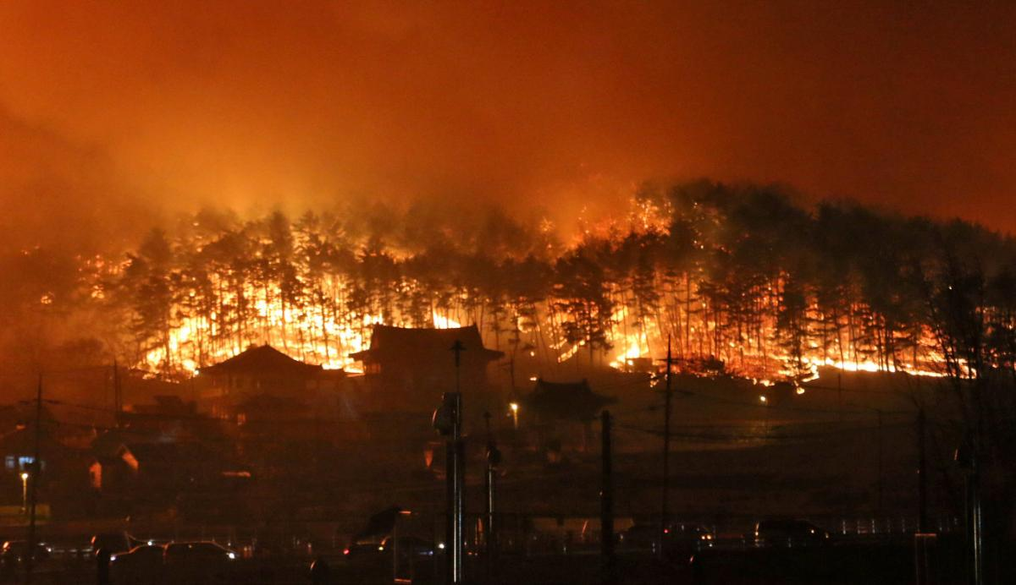

Тушение подземных пожаров осуществляется в большинстве случаев двумя мероприятиями. При первом вокруг торфяного пожара на расстоянии 8-10 м от его края копают траншею глубиной до минерализованного слоя грунта или до уровня грунтовых вод и заполняют ее водой. При втором устраивают вокруг пожара полосу, которая насыщена растворами химикатов. Попытки заливать подземный пожар водой успеха не имели.
Некоторые рекомендации о правилах поведения припожежах:
- при пожарах надо остерегаться высокой температуры, задымленности и загазованности, взрывов, падения деревьев и зданий, провалов в прогоревший грунт;
- перед тем как войти в горящее помещение, надо накрыться с головой влажной простыней, плащом, куском ткани и тому подобное;
- дверь в задымленное помещение надо открывать осторожно, чтобы предотвратить вспышки пламени от быстрого притока свежего воздуха; в сильно задымленном помещении надо ползать; для защиты от угарного газа надо дышать через влажную ткань;
- если на человеке загорелась одежда, нужно лечь на землю и сбить пламя, бежать нельзя, это еще больше раздувает пламя;
- если увидите человека в горящей одежде, накиньте на него пальто, плащ, любую простыню и плотно прижмите;
- при тушении пожара используйте огнетушители, воду, песок, землю, простыни и другие средства
- выходить из зоны пожара надо против ветра, то есть в том направлении, откуда дует ветер;
- при тушении лесных пожаров используйте ветки лиственных деревьев (березы, орешника), лопаты и тому подобное; ветвями следует захлестывать край пожара, с помощью лопат засыпать его землей.

- Биологические опасности. Поражающие факторы биологического действия. Характеристика опасных патогенных микроорганизмов. Пандемии, эпидемии, массовые отравления людей.

Одним из видов опасности являются биологические организмы и вещества, к которым относят макроорганизмы (растения и животные) и патогенные микроорганизмы, возбудители инфекционных заболеваний (бактерии, вирусы, грибки, риккетсии, снирохеты, простейшие).
Ядовитые растения
Около 700 видов растений могут вызвать тяжелые или смертельные отравления людей. Токсичным веществом ядовитых растений есть разные соединения, которые относятся преимущественно к алкалоидам, гликозидам, кислотам, смолам, углеводородам и др. По степени токсичности растения подразделяют на:
• ядовитые (белая акация, бузина, ландыш, плющ и т.д.);
• очень ядовиты (наперстянка, олеандр и т.п.);
• смертельно ядовитые (белена черная, цикута, грибы, белладонна, дурман обыкновенный).
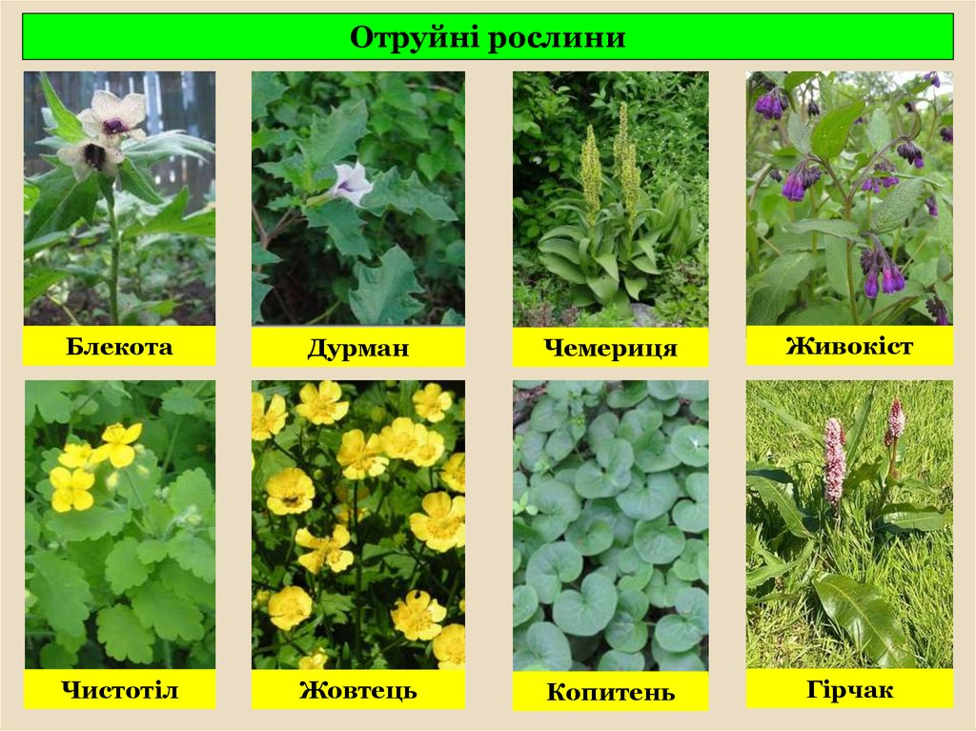
Ядовитые животные
Среди животных организмов ядовитые формы встречаются чаще, чем в растительных организмах.
Яды, вырабатываемые теми или иными организмами, являются химическими факторами, которые участвуют в межвидовых взаимодействиях. Примеры использования химических веществ для нападения или защиты можно найти на всех ступенях эволюционного развития.
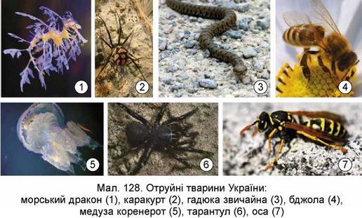
Патогенные организмы
Особенностями действия микроорганизмов являются:
-высокая эффективность заражения людей;
-способность вызывать заболевания при контакте здорового человека с больным или с определенными зараженными предметами;
-наличие определенного инкубационного периода, то есть с момента заражения до проявления полного заболевания (от нескольких часов до десятков дней)
-некоторый трудности с определением отдельных видов возбудителей;
-способность проникать в негерметизированные помещения, инженерные сооружения и заражать в них людей.
В организм человека возбудители инфекций могут попадать:
- через верхние дыхательные пути (воздухом)
- через желудочно-кишечный тракт (с водой, пищей)
- через проникновениев кровь (преимущественно кровососущими паразитами)
- через кожу и слизистые оболочки
Основными инфекционными заболеваниями в наше время считают чуму, сибирскую язву, сап, холеру, лихорадку, оспу, ботулизм, грипп и тому подобное.
Проникая во внутренние органы человека, возбудители инфекционных заболеваний могут вызвать различные расстройства как клинического, так и анатомического характера. Некоторые из возбудителей заболеваний могут вызвать инфекционные болезни через продукты (вода, молоко, продукты), употребляя которые, человек болеет.
Распространению многих инфекций способствуют насекомые, а также несоблюдение правил личной гигиены.
Очень большое количество инфекционных заболеваний передается через дыхательные пути. Возбудители этих заболеваний паразитируют на слизистых оболочках носа, горла, гортани, то есть на слизистых так называемых верхних дыхательных путей. При общении больного со здоровым человеком возбудитель заболевания передается при разговоре -с носа и рта мельчайшие частицы слизи разбрызгиваются и вследствие этого происходит поражение здорового человека. Патогенные микроорганизмы легко проникают в верхние дыхательные пути здорового человека. В результате происходит распространение эпидемий, особенно в местах скопления людей. Борьба с этими заболеваниями ведется изоляцией больных, с помощью правил личной гигиены и безопасности.
При заражении кровяными инфекциями, передающимися в момент укуса насекомыми, необходимо использовать такие средства, как изоляцию инфицированных людей, их лечение, защиту неинфицированных людей от укусов насекомых, уничтожение возбудителей инфекционных заболеваний и тому подобное.
Больных, пораженных инфекцией внешних покровов, необходимо полностью изолировать, сделать родственникам и близким пострадавшего соответствующие прививки.
Эпидемия - процесс передачи инфекции от больных здоровым людям. С медицинской практики известно, что эпидемией считают состояние, когда болезнь охватила не менее одного процента населения и зависит от социально-биологических факторов, времени года, свойств возбудителя инфекции. Одним из характерных признаков эпидемии является скорость распространения болезни и массовость поражения. Ей способствуют недоедание, голод, стихийные бедствия, которые ухудшают санитарные и экономические условия на больших территориях одного или нескольких государств.
Пандемия - это эпидемия, характеризующаяся наибольшим распространением любого инфекционного заболевания на территории всей страны и соседних государств, многих стран мира, разных материках. Характеризуется отсутствием коллективного иммунитета у человечества, и, как правило, эффективных средств профилактики (вакцины) и лечения. Среди инфекционных заболеваний, которые достигали масштаба пандемии: чума, холера, грипп, коронавирусная болезнь 2019.

Биологическое оружие
Биологическое (или бактериологическое) оружие это специальный вид оружия, заряженное биологическими средствами.
Этот очень опасный вид оружия предназначен для массового поражения живых организмов (людей, животных, растений), а также для повреждения военных объектов. Основу такого вида оружия составляют патогенные организмы (бактерии, вирусы, грибки, риккетсии) и токсины, которые производят бактерии.
Особых методов защиты от негативного воздействия ядовитых растений и и животных не существует. Только необходимо в совершенстве знать их, знать симптомы их действия, уметь выделять их среди других и как можно реже с ними "встречаться".
Одним из самых эффективных методов борьбы с инфекционными заболеваниями является специфическая профилактика. Она основана на создание искусственного иммунитета путем профилактических прививок. В наше время широкого потребления получили прививки против чумы, туляремии, бруцеллеза, туберкулеза, сибирской язвы, столбняка, дифтерии, брюшного тифа, сыпного тифа, натуральной оспы, коклюша и др. Против некоторых заболеваний предупредительные прививки проводятся по определенному разработанному плану (против оспы, дифтерии, туберкулеза). Против других инфекций прививки проводят только в тех случаях, когда возникает угроза их распространения.
Для успешной борьбы с инфекционными заболеваниями даже в условиях мирного времени во многих случаях необходимо осуществлять массовые прививки в очень короткие сроки.
В наше время существует большое количество заболеваний, возбудители которых могут быть использованы врагом как бактериальные средства. Сделать прививку против всех этих заболеваний невозможно, потому что ни один человек не выдержит такого количества прививок. В этих случаях, особенно для установления вида примененного возбудителя, прибегают к антибиотикам и другим специальным препаратам. Они обеспечивают гибель вируса в незащищенном прививкой организме, а также помогают организму, которому сделана прививка, легче справиться с возбудителями заболевания. Также для лечения используются бактериофаги и лечебные сыворотки.
Бактериофаги вызывают в организме человека растворения болезнетворных микробов и предупреждают развитие болезни или обеспечивают лечебный эффект. Сывороткам свойственно быстрое создание в организме искусственного неприятия того или иного инфекционного заболевания.
Для защиты от проникновения в организм человека инфекции используют такие же средства, как и для защиты от радиоактивных и химических отравляющих веществ. Эти средства защиты подразделяют на:
-индивидуальные (противогазы, защитные маски и средства защиты кожи)
-коллективные (специально оборудованные инженерные сооружения).
Карантин - система мер по предупреждению распространения инфекционных заболеваний с эпидемического очага (запрещение и ограничение въезда и выезда), выявление и изоляция больных и лиц, контактировавших с больными или источниками инфекции, а также для ликвидации самого очага бактериологического поражения. Карантин вводится при превышении процента количества больных на определенную, главным образом, особенно опасную инфекционную болезнь. Из районов, в которых объявлен карантин, выезд людей, вывоз животных и имущества запрещается.
Обсервация - наблюдение за эпидемическим очагом и специальные меры, предотвращающие распространение инфекции на другие районы. Наблюдение в течение определенного времени с изолированными в специальном помещении людьми, которые могли иметь контакт с больными карантинными болезнями. Обсервация применяется к людям, выехавших с территории, на которую наложен карантин. Изоляционно-ограничительные меры в случае обсервации менее строгие, чем в случае карантина. В зонах карантина и обсервации с самого начала проведения их организуются дезинфекция, дезинсекция и дератизация.
Дезинфекция -это уничтожение или изъятие болезнетворных микробов из внешней среды. Наряду с дегазацией и дезактивацией дезинфекция входит в понятие специальной обработки различных объектов с целью ликвидации последствий применения бактериологического оружия.
Дезинсекция -уничтожение вредных для человека насекомых и клещей -возбудителей инфекционных заболеваний.
Дератизация -уничтожение грызунов, которые могут быть источником или переносчиками инфекций.

